**## 最近注目の「スキンケア・美容液」について**

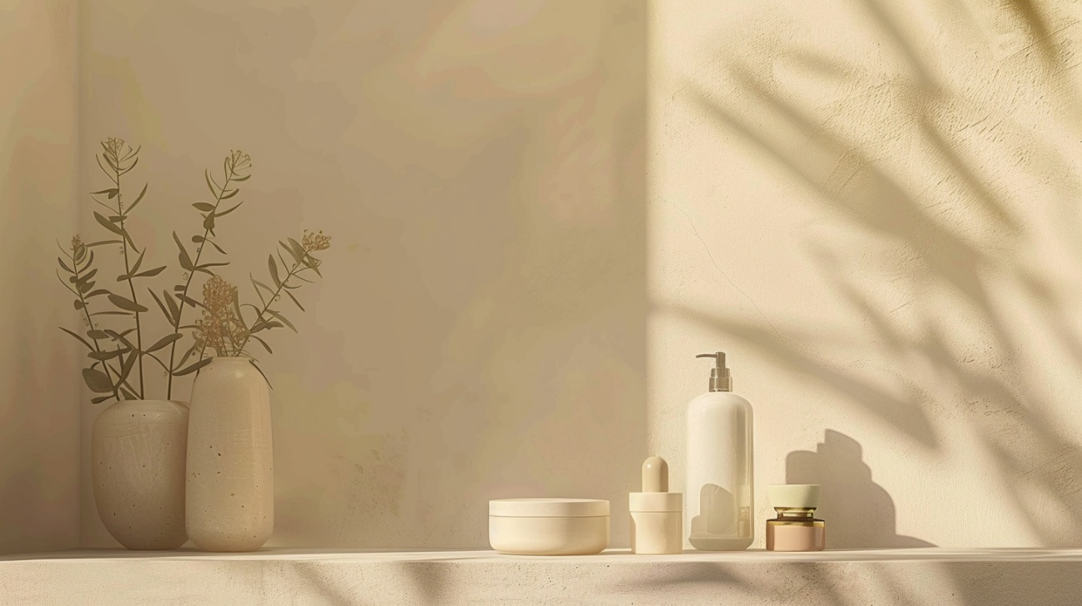

最近、手間をかけずに肌を整える“オールインワン”が静かに支持を集めています。在宅と出社が交差する毎日、朝のスキンケアは素早く、夜は入浴後にさっと潤いを補う—そんなシンプルな習慣が、乾燥肌やくすみ印象の予防に役立つからです。ヒアルロン酸やセラミドで角層を満たしつつ、ビタミンC誘導体やナイアシンアミドで明るさとキメを整える。“時短スキンケア”でも妥協しない発想は、忙しい人ほど相性が良いはず。

**## 期待できる嬉しい変化**

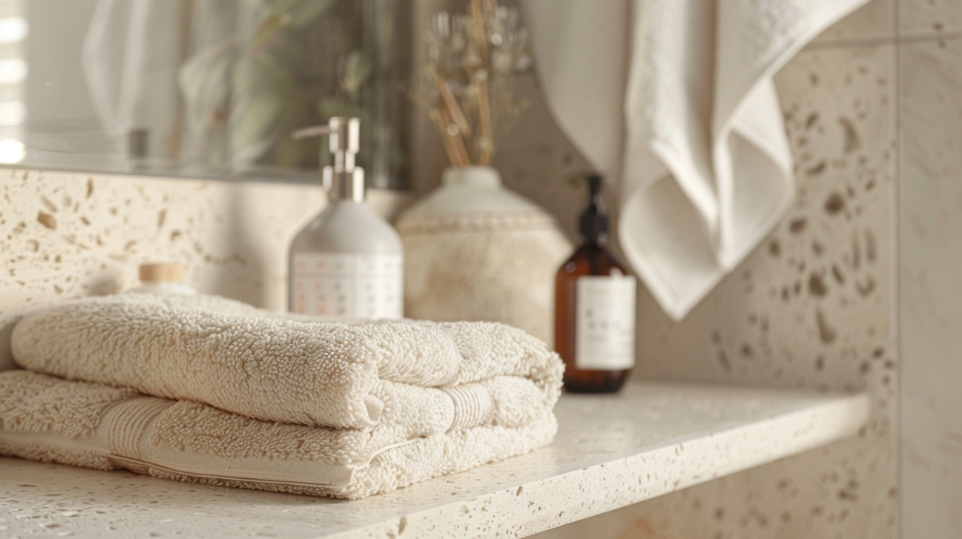

うるおいを保つことは、肌のコンディションを底上げする最短ルートです。分子サイズの異なるヒアルロン酸が水分を抱え込み、しっとり感を長時間キープ。バリア機能を支えるセラミドは、外的刺激で揺らぎやすい季節にも心強い味方です。さらに、ビタミンC誘導体が角層へ穏やかに働き、日中の乾燥くすみ対策や透明感の演出に寄与。マルチに働くナイアシンアミドは、キメをなめらかに整え、ハリのある印象へ導きます。朝はベタつきにくいテクスチャーを選べば、メイク前でも負担になりません。夜は入浴後の清潔な肌になじませるだけで、寝ている間の水分ロスを最小限に。化粧水・美容液・乳液・クリームを1本に集約した設計なら、手順が減っても必要な働きはしっかり。“30秒で完了”という続けやすさが、翌朝のもちっと感へつながっていきます。無香料・無着色・パラベンフリーのやさしさと、皮膚科医監修という安心感も、毎日手に取りたくなる理由。習慣化のカギは、気持ちよく続けられること。時間に追われる日こそ、頼れる1本があると心が軽くなります。

**## 毎日の生活への取り入れ方**

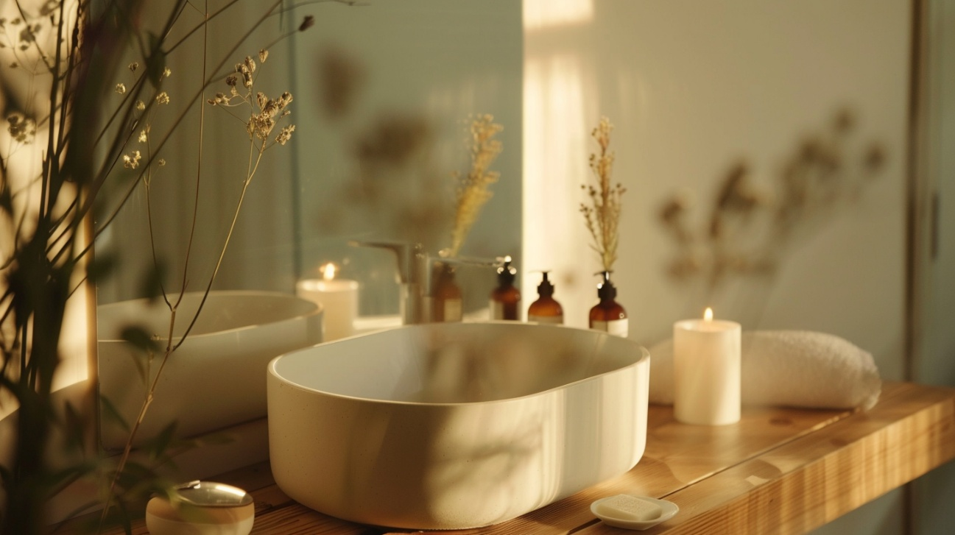

取り入れ方は驚くほど簡単。洗顔後に2〜3プッシュを手にとり、顔全体から首元まで均一に。朝は“時短仕上げ”として、日焼け止めやベースメイクへシームレスに移行できます。夜は入浴後の清潔な肌に広げ、乾燥しやすい目元・口元は重ねづけ。旅行やジム、オフィスの引き出しにも1本入れておくと、移動や気温差で乾きやすい日中のレスキューに。手順を増やさず、保湿・明るさ・ハリの3方向から底上げする“オールインワン習慣”は、忙しい人の強い味方です。

**## セクション4：まとめと気軽な提案**

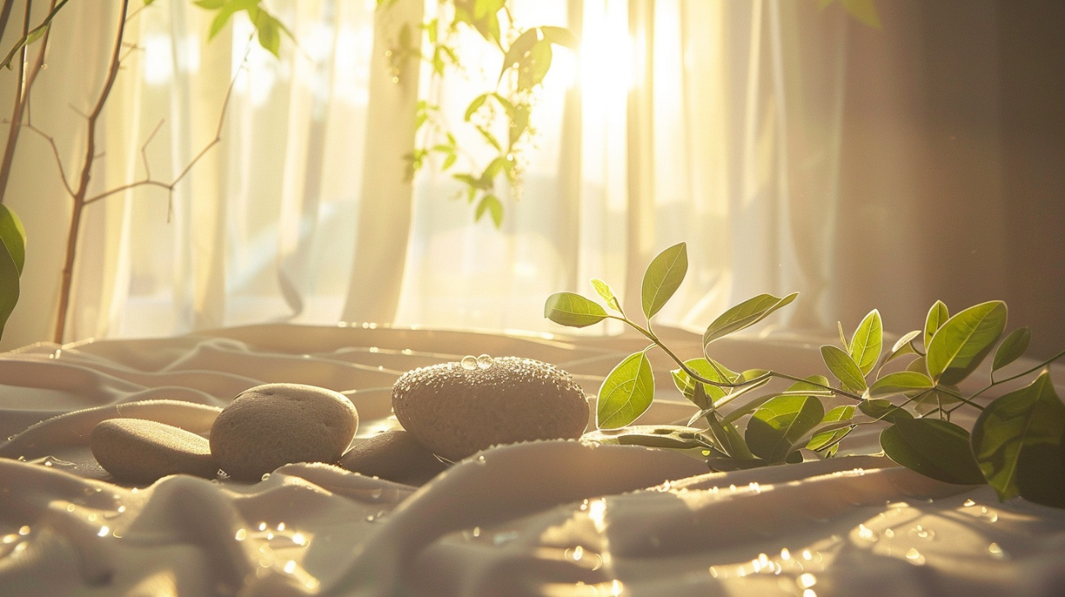

肌が落ち着くと、朝の支度も一日の気分も整います。“必要なことだけを、心地よく続ける”という選択は、時間にも肌にもやさしい。まずは毎日のルーティンに組み込み、変化を静かに確かめてみてください。気負わず続けられる価格帯と使い心地なら、明日の自分に小さな余裕を渡せます。